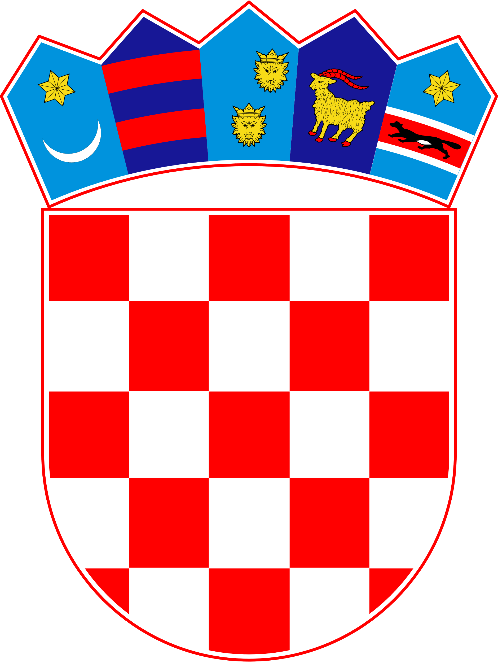
REPUBLIKA HRVATSKA
BRODSKO-POSAVSKA ŽUPANIJA
ŽUPAN
KLASA: 551-03/26-02/18
URBROJ: 2178-06-01/8-26-1
Slavonski Brod, 4. ožujka 2026.

Na temelju članka 48. Zakona o lokalnoj i područnoj (regionalnoj) samoupravi („Narodne novine“, broj 33/01, 60/01, 129/05, 109/07, 125/08, 36/09, 36/09, 150/11, 144/12, 19/13, 137/15, 123/17, 98/19, 144/20), članaka 9. Uredbe o kriterijima, mjerilima i postupcima financiranja i ugovaranja programa i projekata od interesa za opće dobro koje provode udruge („Narodne novine“, broj 26/15, 37/21), članka 18. Pravilnika o financiranju programa i projekata udruga koji su o interesa za Brodsko-posavsku županiju („Službeni vjesnik Brodsko-posavske županije", broj 40/22), župan Brodsko-posavske županije donosi:
ODLUKU
o načinu raspodjele raspoloživih sredstava i raspisivanju Javnog natječaja za financiranje programa i projekata udruga čije je djelovanje na području Brodsko-posavske županije, koje su od interesa za opće dobro iz područja zdravstva, socijalne skrbi i brige za hrvatske branitelje za 2026. godinu

I.
Ovom Odlukom utvrđuje se način raspodjele sredstava i raspisuje Javni natječaj namijenjen financiranju programa ili projekata udruga koji su od interesa za opće dobro iz raspoloživih sredstava Proračuna Brodsko-posavske županije, raspoređena u razdjelu 004 Upravni odjel za zdravstvo, socijalnu skrb i hrvatske branitelje, iz zdravstvenog, socijalnog i humanitarnog područja, područja branitelja i stradalnika Domovinskog rata, te brige za umirovljenike i osobe starije životne dobi.

II.
Predmet Javnog natječaja je javno prikupljanje prijava za dodjelu financijskih potpora za programe/projekte namjene iz točke I., za korisnike s područja Brodsko-posavske županije u 2026. godini.

III.
U okviru ukupno planiranog iznosa u visini od 204.500,00 eura, financirat će se sljedeća prioritetna programska područja:
- Prioritetno područje 1 - zdravstvena i socijalno humanitarna djelatnost - za programe/projekte usmjerene na zaštitu zdravlja, promicanja prava osoba s invaliditetom i djece s teškoćama u razvoju, humanitarna i socijalna djelatnost, prevencija siromaštva i socijalne isključenosti te neprihvatljivo ponašanje djece i mladih.
Ukupno planirana sredstva: 90.000,00 eura

- Prioritetno područje 2 - promicanje vrijednosti Domovinskog rata, unapređenje kvalitete života i pomoći braniteljima Domovinskog rata i članovima njihovih obitelji, invalidima Domovinskog rata i članovima njihovih obitelji, civilnim žrtvama Domovinskog rata, obiteljima poginulih i nestalih branitelja i civila Domovinskog rata, obilježavanje važnih obljetnica i očuvanje uspomena na domovinski rat te poboljšanje kvalitete života kroz organiziranje sportskih, kulturnih i drugih oblika druženja članova udruge,
Ukupno planirana sredstva: 90.000,00 eura
- Prioritetno područje 3 - briga o umirovljenicima - pomoć i podrška u području brige za umirovljenike i osobe starije životne dobi,
Ukupno planirana sredstva: 24.500,00 eura

IV.
Sredstva navedena u točki III. raspodijelit će se na temelju Javnog natječaja za financiranje programa ili projekata udruga za 2026. godinu, koji su od interesa za opće dobro, a čiji je nositelj Upravni odjel za zdravstvo, socijalnu skrb i hrvatske branitelje Brodsko-posavske županije, u skladu s propisanom dokumentacijom za provedbu Javnog natječaja.

V.
Pravo podnošenja prijava na Javni natječaj imaju udruge uz uvjet da su:
- su upisani u Registar udruga Republike Hrvatske ili drugi odgovarajući registar;
- su upisani u Registar neprofitnih organizacija i vode transparentno financijsko poslovanje u skladu s propisima o računovodstvu neprofitnih organizacija;
- su registrirani kao udruge, zaklade, ustanove ili druge pravne osobe čija temeljna svrha nije stjecanje dobiti (organizacije civilnog društva);
- su se svojim statutom opredijelili za obavljanje djelatnosti i aktivnosti koje su predmet financiranja i kojima promiču uvjerenja i ciljeve koji nisu u suprotnosti s Ustavom i zakonom;
- program/projekt/manifestacija/aktivnost koji prijave na javni poziv ili natječaj Županije, bude ocijenjen kao značajan (kvalitetan, inovativan i koristan) za razvoj civilnoga društva i zadovoljenje javnih potreba Županije definiranih razvojnim i strateškim dokumentima, odnosno uvjetima svakog pojedinog poziva/natječaja;
- su uredno ispunili obveze iz svih prethodno sklopljenih ugovora o financiranju iz Proračuna Županije i drugih javnih izvora u godini koja prethodi godini raspisivanja poziva/natječaja;
- nemaju dugovanja s osnove plaćanja doprinosa za mirovinsko i zdravstveno osiguranje i plaćanje poreza te drugih davanja prema državnom proračunu i Proračunu Županije;
- se protiv Korisnika, odnosno osobe ovlaštene za zastupanje i voditelja programa/projekta ne vodi kazneni postupak i nije pravomoćno osuđen za prekršaje ili kaznena djela definirana Uredbom;
- općim aktom imaju uspostavljen model dobrog financijskog upravljanja i kontrola te način sprječavanja sukoba interesa pri raspolaganju javnim sredstvima;
- imaju utvrđen način javnog objavljivanja programskog i financijskog izvješća o radu za proteklu godinu (mrežne stranice udruge ili drugi prikladan način);
- imaju zadovoljavajuće organizacijske kapacitete i ljudske resurse za provedbu programa ili projekta, programa javnih potreba, javnih ovlasti;
- uredno predaju sva izvješća Županiji i drugim institucijama;
- da su registrirani na području Županije.

VI.
Javni natječaj, Upute za prijavitelje i pripadajući obrasci čine sastavni dio ove Odluke.

VII.
Javni natječaj s Uputama za prijavitelje i pripadajućim obrascima bit će objavljen 30 dana na službenim mrežnim stranicama Brodsko-posavske županije.
Obavijest o Javnom natječaju objavit će se na mrežnim stranicama Ureda za udruge Vlade Republike Hrvatske.
VIII.
Ova Odluka će se objaviti u „Službenom vjesniku Brodsko – posavske županije“.

ŽUPAN

dr.sc. Danijel Marušić, dr. med. vet.

